Муниципальное бюджетное дошкольное образовательное учреждение

детский сад общеразвивающего вида № 71

**Занятие № 1. Семинар «Формирование у дошкольников начальных представлений о спорте».**

Дата проведения: 18.11.2015 в 13.00

**Содержание:**

1. Понятие «спорт». История спорта.
2. Поэтапное формирование начальных представлений о некоторых видах спорта, обучение спортивным упражнениям и элементам спортивных игр:
   * Проектирование образовательного процесса по формированию у детей дошкольного возраста начальных представлений о некоторых видах спорта.
   * Накопление опыта взаимодействия со спортивными предметами в самостоятельной деятельности дошкольников.
   * Обучение спортивным упражнениям и элементам спортивных игр.

3. Спортивная досуговая деятельность дошкольников в условиях семьи.

**Ход:**

Добрый день, уважаемые педагоги! Сегодняшняя наша встреча, уважаемые коллеги, пройдет в рамках деятельности СПП «Здоровый дошкольник».

**Понятие «спорт».** **История спорта.**

Спорт ([англ.](https://ru.wikipedia.org/wiki/%D0%90%D0%BD%D0%B3%D0%BB%D0%B8%D0%B9%D1%81%D0%BA%D0%B8%D0%B9_%D1%8F%D0%B7%D1%8B%D0%BA) sport, сокращение от первоначального [старофранц.](https://ru.wikipedia.org/wiki/%D0%A1%D1%82%D0%B0%D1%80%D0%BE%D1%84%D1%80%D0%B0%D0%BD%D1%86%D1%83%D0%B7%D1%81%D0%BA%D0%B8%D0%B9_%D1%8F%D0%B7%D1%8B%D0%BA) desport — «игра», «развлечение») организованная по определённым правилам [деятельность](https://ru.wikipedia.org/wiki/%D0%94%D0%B5%D1%8F%D1%82%D0%B5%D0%BB%D1%8C%D0%BD%D0%BE%D1%81%D1%82%D1%8C) людей, состоящая в сопоставлении их физических или [интеллектуальных способностей](https://ru.wikipedia.org/wiki/%D0%98%D0%BD%D1%82%D0%B5%D0%BB%D0%BB%D0%B5%D0%BA%D1%82), а также подготовка к этой деятельности и [межличностные отношения](https://ru.wikipedia.org/wiki/%D0%9C%D0%B5%D0%B6%D0%BB%D0%B8%D1%87%D0%BD%D0%BE%D1%81%D1%82%D0%BD%D1%8B%D0%B5_%D0%BE%D1%82%D0%BD%D0%BE%D1%88%D0%B5%D0%BD%D0%B8%D1%8F), возникающие в её процессе.

Развитие и изменение спорта на протяжении человеческой истории может много рассказать как о социальных изменениях в обществе вообще, так и о сущности спорта в частности.

Многие примеры [пещерного искусства](https://ru.wikipedia.org/wiki/%D0%9F%D0%B5%D1%89%D0%B5%D1%80%D0%BD%D0%B0%D1%8F_%D0%B6%D0%B8%D0%B2%D0%BE%D0%BF%D0%B8%D1%81%D1%8C), открытые на сегодняшний день, содержат изображения [ритуальных](https://ru.wikipedia.org/wiki/%D0%9E%D0%B1%D1%80%D1%8F%D0%B4) церемониальных сцен. Несмотря на то, что действия, запечатлённые на этих изображениях, нельзя отнести исключительно к современному понятию о спорте, всё же можно сделать вывод, что уже тогда существовали занятия и ритуалы, напоминающие спортивную деятельность.

В [Древней Греции](https://ru.wikipedia.org/wiki/%D0%94%D1%80%D0%B5%D0%B2%D0%BD%D1%8F%D1%8F_%D0%93%D1%80%D0%B5%D1%86%D0%B8%D1%8F) уже существовало большое разнообразие видов спорта. Наибольшее развитие получили различные виды [борьбы](https://ru.wikipedia.org/wiki/%D0%A1%D0%BF%D0%BE%D1%80%D1%82%D0%B8%D0%B2%D0%BD%D0%B0%D1%8F_%D0%B1%D0%BE%D1%80%D1%8C%D0%B1%D0%B0), [бег](https://ru.wikipedia.org/wiki/%D0%91%D0%B5%D0%B3), [метание диска](https://ru.wikipedia.org/wiki/%D0%9C%D0%B5%D1%82%D0%B0%D0%BD%D0%B8%D0%B5_%D0%B4%D0%B8%D1%81%D0%BA%D0%B0) и [состязания на колесницах](https://ru.wikipedia.org/wiki/%D0%93%D0%BE%D0%BD%D0%BA%D0%B8_%D0%BA%D0%BE%D0%BB%D0%B5%D1%81%D0%BD%D0%B8%D1%86). Судя по этому списку, военная культура и [военное искусство](https://ru.wikipedia.org/wiki/%D0%92%D0%BE%D0%B5%D0%BD%D0%BD%D0%BE%D0%B5_%D0%B8%D1%81%D0%BA%D1%83%D1%81%D1%81%D1%82%D0%B2%D0%BE) имели прямое отношение к спорту в Древней Греции (и не только там). Там же каждые четыре года начиная с [776 года до н. э.](https://ru.wikipedia.org/wiki/776_%D0%B3%D0%BE%D0%B4_%D0%B4%D0%BE_%D0%BD._%D1%8D.) проводились [Олимпийские игры](https://ru.wikipedia.org/wiki/%D0%90%D0%BD%D1%82%D0%B8%D1%87%D0%BD%D1%8B%D0%B5_%D0%9E%D0%BB%D0%B8%D0%BC%D0%BF%D0%B8%D0%B9%D1%81%D0%BA%D0%B8%D0%B5_%D0%B8%D0%B3%D1%80%D1%8B)  — в маленькой деревне в [Пелопоннесе](https://ru.wikipedia.org/wiki/%D0%9F%D0%B5%D0%BB%D0%BE%D0%BF%D0%BE%D0%BD%D0%BD%D0%B5%D1%81) под названием [Олимпия](https://ru.wikipedia.org/wiki/%D0%9E%D0%BB%D0%B8%D0%BC%D0%BF%D0%B8%D1%8F).

После того, как в Европе на смену язычеству пришло христианство, занятия спортом пришли в упадок. Церковная доктрина считала упражнения для развития тела развращающими душу и отдаляющими человека от Бога.

Развитие спорта в западном мире остановилось на века, возобновившись лишь в эпоху Возрождения

В [VI веке](https://ru.wikipedia.org/wiki/VI_%D0%B2%D0%B5%D0%BA) в Китае зарождается [школа боевых искусств Шаолиня](https://ru.wikipedia.org/wiki/%D0%A8%D0%B0%D0%BE%D0%BB%D0%B8%D0%BD%D1%8C_%D1%86%D1%8E%D0%B0%D0%BD%D1%8C), В эпоху монгольского господства (династия [Юань](https://ru.wikipedia.org/wiki/%D0%AE%D0%B0%D0%BD%D1%8C_(%D0%B4%D0%B8%D0%BD%D0%B0%D1%81%D1%82%D0%B8%D1%8F))) распространение в Китае получили и другие виды спорта, связанные с военной подготовкой — верховая езда, стрельба из лука, различные виды борьбы. Японские самураи, которые даже с оружием начали проигрывать бои невооружённым крестьянам, в свою очередь разработали систему борьбы без оружия, получившей название «дзю-дзюцу» (на Западе — «[джиу-джитсу](https://ru.wikipedia.org/wiki/%D0%94%D0%B6%D0%B8%D1%83-%D0%B4%D0%B6%D0%B8%D1%82%D1%81%D1%83)»)

Уже в [XIII веке](https://ru.wikipedia.org/wiki/XIII_%D0%B2%D0%B5%D0%BA) появляются [беговые дорожки](https://ru.wikipedia.org/wiki/%D0%91%D0%B5%D0%B3%D0%BE%D0%B2%D0%B0%D1%8F_%D0%B4%D0%BE%D1%80%D0%BE%D0%B6%D0%BA%D0%B0_(%D0%BB%D1%91%D0%B3%D0%BA%D0%B0%D1%8F_%D0%B0%D1%82%D0%BB%D0%B5%D1%82%D0%B8%D0%BA%D0%B0)) и начинается организованное производство [коньков](https://ru.wikipedia.org/wiki/%D0%9A%D0%BE%D0%BD%D1%8C%D0%BA%D0%B8), а в [XIV веке](https://ru.wikipedia.org/wiki/XIV_%D0%B2%D0%B5%D0%BA) встречаются описания разнообразных игр с мячом — [тенниса](https://ru.wikipedia.org/wiki/%D0%A0%D0%B5%D0%B0%D0%BB-%D1%82%D0%B5%D0%BD%D0%BD%D0%B8%D1%81), [файвза](https://ru.wikipedia.org/w/index.php?title=%D0%A4%D0%B0%D0%B9%D0%B2%D0%B7&action=edit&redlink=1), [бендибола](https://ru.wikipedia.org/wiki/%D0%93%D0%BE%D0%BB%D1%8C%D1%84), [футбола](https://ru.wikipedia.org/wiki/%D0%A4%D1%83%D1%82%D0%B1%D0%BE%D0%BB) (в Англии и в Италии, где игра носила название «кальчо»), [боулинга](https://ru.wikipedia.org/wiki/%D0%91%D0%BE%D1%83%D0%BB%D0%B8%D0%BD%D0%B3), [хёрлинга](https://ru.wikipedia.org/wiki/%D0%A5%D1%91%D1%80%D0%BB%D0%B8%D0%BD%D0%B3). В городах, где существовала [цеховая](https://ru.wikipedia.org/wiki/%D0%A6%D0%B5%D1%85) культура, проводились соревнования между цехами в дисциплинах, связанных с основной профессией участников — в гребле, прыжках в воду, плавании у [солеваров](https://ru.wikipedia.org/wiki/%D0%A1%D0%BE%D0%BB%D1%8F%D0%BD%D0%B0%D1%8F_%D0%BF%D1%80%D0%BE%D0%BC%D1%8B%D1%88%D0%BB%D0%B5%D0%BD%D0%BD%D0%BE%D1%81%D1%82%D1%8C), в фехтовании у оружейников и т. д. С началом эпохи Возрождения в Западной и Центральной Европе возвращается интерес к гармоничному развитию человеческого тела.

[Славная революция](https://ru.wikipedia.org/wiki/%D0%A1%D0%BB%D0%B0%D0%B2%D0%BD%D0%B0%D1%8F_%D1%80%D0%B5%D0%B2%D0%BE%D0%BB%D1%8E%D1%86%D0%B8%D1%8F) в Англии в конце XVII века отменила все налагавшиеся веками запреты на игры и соревнования, дав толчок к их расцвету. В это время в буржуазной Англии складываются традиции так называемого «спорта джентльменов»: молодые люди из богатых семей не столько занимались спортом сами, сколько участвовали в тотализаторе на скачках и состязаниях по бегу и боксу, спонсируя развитие этих видов спорта и косвенно влияя на формирование устойчивых, общих по всей стране правил. В 1722 году в Англии вышло первое учебное пособие по фигурному катанию, а в 1742 году открылось первое в мире спортивное общество фигурного катания — Эдинбургский конькобежный клуб.

Уже с середины XIX века спорт вновь перерос национальные рамки, началось развитие международного спортивного движения. В 1851 году прошёл [первый международный шахматный турнир](https://ru.wikipedia.org/wiki/%D0%9B%D0%BE%D0%BD%D0%B4%D0%BE%D0%BD_1851_(%D1%88%D0%B0%D1%85%D0%BC%D0%B0%D1%82%D0%BD%D1%8B%D0%B9_%D1%82%D1%83%D1%80%D0%BD%D0%B8%D1%80)), начались частным образом организованные «чемпионаты мира» по разным видам спорта. Зачастую такие соревнования проходили несколько раз в год в разных странах и по разным правилам, что стало толчком к организации международных спортивных союзов (первым из которых стал в 1881 году Европейский союз гимнастики — с 1897 года [Международная федерация гимнастики](https://ru.wikipedia.org/wiki/%D0%9C%D0%B5%D0%B6%D0%B4%D1%83%D0%BD%D0%B0%D1%80%D0%BE%D0%B4%D0%BD%D0%B0%D1%8F_%D1%84%D0%B5%D0%B4%D0%B5%D1%80%D0%B0%D1%86%D0%B8%D1%8F_%D0%B3%D0%B8%D0%BC%D0%BD%D0%B0%D1%81%D1%82%D0%B8%D0%BA%D0%B8)) и унификации правил.

Также в середине XIX века начинаются попытки возрождения Олимпийских игр античности. Первые «Олимпийские игры» нового времени прошли в 1836 году в курортном местечке Рамлёса (Швеция) — их организовал для жителей соседних сёл Густав Шаратау. В начале 1880-х годов Кубертен с единомышленниками основал во Франции Национальную лигу физического воспитания, а в конце того же десятилетия — Комитет по пропаганде физического воспита­ния и Союз французских атлетических обществ. В 1889 году по инициативе Кубертена в рамках [Всемирный выставки в Париже](https://ru.wikipedia.org/wiki/%D0%92%D1%81%D0%B5%D0%BC%D0%B8%D1%80%D0%BD%D0%B0%D1%8F_%D0%B2%D1%8B%D1%81%D1%82%D0%B0%D0%B2%D0%BA%D0%B0_(1889)) прошёл конгресс по физической культуре, а в 1892 году он впервые выступил в [Сорбонне](https://ru.wikipedia.org/wiki/%D0%A1%D0%BE%D1%80%D0%B1%D0%BE%D0%BD%D0%BD%D0%B0) с инициативой мультиспортивных международных соревнований — новых Олимпийских игр. Учредительный конгресс Олимпийских игр прошёл два года спустя при участии делегатов от 39 спортивных обществ Франции, Ве­ликобритании, США, России, Швеции, Испании, Италии, Греции, Бельгии и Нидерландов (были также получены заверения о поддержке из Австралии и Японии). Делегатами было принято решение, что [первые Олимпийские игры современности](https://ru.wikipedia.org/wiki/%D0%9B%D0%B5%D1%82%D0%BD%D0%B8%D0%B5_%D0%9E%D0%BB%D0%B8%D0%BC%D0%BF%D0%B8%D0%B9%D1%81%D0%BA%D0%B8%D0%B5_%D0%B8%D0%B3%D1%80%D1%8B_1896) пройдут в [1896 году](https://ru.wikipedia.org/wiki/1896_%D0%B3%D0%BE%D0%B4) в Греции, и был учреждён [Международный олимпийский комитет](https://ru.wikipedia.org/wiki/%D0%9C%D0%B5%D0%B6%D0%B4%D1%83%D0%BD%D0%B0%D1%80%D0%BE%D0%B4%D0%BD%D1%8B%D0%B9_%D0%BE%D0%BB%D0%B8%D0%BC%D0%BF%D0%B8%D0%B9%D1%81%D0%BA%D0%B8%D0%B9_%D0%BA%D0%BE%D0%BC%D0%B8%D1%82%D0%B5%D1%82). Первые Олимпийские игры прошли в апреле 1896 года. Соревнования проводились в греко-римской борьбе, велоспорте, гимнастике, легкой атлетике, плавании, стрельбе, теннисе, тяжелой атлетике и фехтовании — всего были разыграны 43 комплекта наград; планировавшиеся соревнования по гребле не состоялись из-за отсутствия участников. Всего в Играх участвовал 241 спортсмен из 14 стран (из них больше 200 от страны-организатора), медали в общей сложности завоевали спортсмены десяти разных стран. После этого Олимпийские игры современности проводятся каждые четыре года, за исключением годов, попавших на период мировых войн.

Тенденции спорта как массового зрелища получили развитие с появлением [СМИ](https://ru.wikipedia.org/wiki/%D0%A1%D1%80%D0%B5%D0%B4%D1%81%D1%82%D0%B2%D0%BE_%D0%BC%D0%B0%D1%81%D1%81%D0%BE%D0%B2%D0%BE%D0%B9_%D0%B8%D0%BD%D1%84%D0%BE%D1%80%D0%BC%D0%B0%D1%86%D0%B8%D0%B8) и глобальных коммуникаций. Спорт стал [профессиональным](https://ru.wikipedia.org/wiki/%D0%A1%D0%BF%D0%BE%D1%80%D1%82#.D0.9F.D1.80.D0.BE.D1.84.D0.B5.D1.81.D1.81.D0.B8.D0.BE.D0.BD.D0.B0.D0.BB.D1.8C.D0.BD.D1.8B.D0.B9_.D1.81.D0.BF.D0.BE.D1.80.D1.82), что ещё больше увеличило его популярность. Современное [постиндустриальное общество](https://ru.wikipedia.org/wiki/%D0%9F%D0%BE%D1%81%D1%82%D0%B8%D0%BD%D0%B4%D1%83%D1%81%D1%82%D1%80%D0%B8%D0%B0%D0%BB%D1%8C%D0%BD%D0%BE%D0%B5_%D0%BE%D0%B1%D1%89%D0%B5%D1%81%D1%82%D0%B2%D0%BE), базируясь на таких ресурсах, как информация и знания, используя возможности индивидуальных контактов людей при помощи [интернет](https://ru.wikipedia.org/wiki/%D0%98%D0%BD%D1%82%D0%B5%D1%80%D0%BD%D0%B5%D1%82)-технологий, активно культивирует интеллектуальные виды спорта, такие как [покер](https://ru.wikipedia.org/wiki/%D0%9F%D0%BE%D0%BA%D0%B5%D1%80) и сетевые [многопользовательские игры](https://ru.wikipedia.org/wiki/%D0%9C%D0%BD%D0%BE%D0%B3%D0%BE%D0%BF%D0%BE%D0%BB%D1%8C%D0%B7%D0%BE%D0%B2%D0%B0%D1%82%D0%B5%D0%BB%D1%8C%D1%81%D0%BA%D0%B8%D0%B5_%D0%B8%D0%B3%D1%80%D1%8B).

Спорт в России — один из наиболее востребованных видов деятельности. Спортом занимаются профессионально и любительски. Любительский спорт тесно связан с понятием физкультуры. Многие российские спортивные школы являются ведущими в мире. Доказательством тому — высокие достижения на самых престижных спортивных соревнованиях, таких как [Олимпийские игры](https://ru.wikipedia.org/wiki/%D0%9E%D0%BB%D0%B8%D0%BC%D0%BF%D0%B8%D0%B9%D1%81%D0%BA%D0%B8%D0%B5_%D0%B8%D0%B3%D1%80%D1%8B), чемпионаты мира и Европы по различным видам спорта. Многие российские спортсмены являются мировыми спортивными «звёздами».

Регулированием спортивной сферы в РФ занимается Министерство спорта Российской Федерации.

В [1980 году](https://ru.wikipedia.org/wiki/1980_%D0%B3%D0%BE%D0%B4) в [Москве](https://ru.wikipedia.org/wiki/%D0%9C%D0%BE%D1%81%D0%BA%D0%B2%D0%B0) были проведены первые в истории [Советского Союза](https://ru.wikipedia.org/wiki/%D0%A1%D0%BE%D0%B2%D0%B5%D1%82%D1%81%D0%BA%D0%B8%D0%B9_%D0%A1%D0%BE%D1%8E%D0%B7) [летние Олимпийские игры](https://ru.wikipedia.org/wiki/%D0%9B%D0%B5%D1%82%D0%BD%D0%B8%D0%B5_%D0%9E%D0%BB%D0%B8%D0%BC%D0%BF%D0%B8%D0%B9%D1%81%D0%BA%D0%B8%D0%B5_%D0%B8%D0%B3%D1%80%D1%8B_1980).

В [2014 году](https://ru.wikipedia.org/wiki/2014_%D0%B3%D0%BE%D0%B4) были проведены первые в истории России [зимние Олимпийские игры](https://ru.wikipedia.org/wiki/%D0%97%D0%B8%D0%BC%D0%BD%D0%B8%D0%B5_%D0%9E%D0%BB%D0%B8%D0%BC%D0%BF%D0%B8%D0%B9%D1%81%D0%BA%D0%B8%D0%B5_%D0%B8%D0%B3%D1%80%D1%8B_2014), а также [зимние Паралимпийские игры](https://ru.wikipedia.org/wiki/%D0%97%D0%B8%D0%BC%D0%BD%D0%B8%D0%B5_%D0%9F%D0%B0%D1%80%D0%B0%D0%BB%D0%B8%D0%BC%D0%BF%D0%B8%D0%B9%D1%81%D0%BA%D0%B8%D0%B5_%D0%B8%D0%B3%D1%80%D1%8B_2014) в [Сочи](https://ru.wikipedia.org/wiki/%D0%A1%D0%BE%D1%87%D0%B8).

В 2019 году пройдет первая в России зимняя Универсиада в городе Красноярске.

**Формирование у дошкольников начальных представлений о некоторых видах спорта.**

В национальной доктрине образования в Российской Федерации в качестве одной из основных целей определено воспитание здорового образа жизни, развитие детского и юношеского спорта.

Одним из приоритетных направлений реализации стратегии дошкольного образования в современных условиях выступает сохранение и укрепление здоровья детей средствами развития в системе учреждений дошкольного образования физической культуры и спорта, активного внедрения здоровьесберегающих технологий, развития здоровьесберегающей среды.

Введение ФГОС ДО обусловливает переход образования детей дошкольного возраста на качественно новый уровень, поскольку не только устанавливает нормы и требования к общей структуре образовательной программы, но и позволяет формировать содержание с учетом интересов участников образовательного процесса.

В соответствии с ФГОС ДО образовательная область «Физическое развитие» включает следующие приоритетные направления организации жизнедеятельности детей:

- овладение двигательной деятельностью, в том числе связанной с выполнением упражнений, направленных на развитие физических качеств, **формирование начальных представлений о некоторых видах спорта,** овладение подвижными играми с правилами; становление целенаправленности и саморегуляции в двигательной сфере.

- овладение элементарными нормами и правилами здорового образа жизни, становление ценностей здорового образа жизни.

В связи с этим в детском саду, необходимо формировать у дошкольников устойчивый интерес к играм с элементами спорта, спортивным упражнениям, желание использовать их в самостоятельной деятельности,формировать начальные представления о некоторых видах спорта, спортсменах и т п.

Прежде чем приступить к систематическому обучению детей спортивным играм и спортивным упражнениям, необходимо познакомить их с различными видами спорта, спортсменами, провести экскурсию или целевую прогулку на стадион, рассмотреть иллюстрации. **Цель первого этапа работы** – вызвать интерес, сформировать желание заниматься спортом.

**Вторым этапом** является накопление опыта общения с предметами: ракеткой, мячом, городками и т.д. Для этого в спортивных уголках групп размещаем данное оборудование и даем возможность самостоятельно манипулировать этими предметами.

**Третий этап** – обучение спортивным упражнениям и элементам спортивных игр.

**Рассмотрим подробнее каждый из этапов:**

Реализуя комплексно-тематический принцип при построении предметно-пространственной развивающей среды, при организации образовательного процесса в целом, дошкольные учреждения разрабатывают и реализовывают с детьми содержание Календаря праздников и событий. В каждом дошкольном учреждении существуют свои тематические недели, отражающие все пять образовательных областей Стандарта, так же учитывается региональный компонент, направленность работы образовательной организации. Таким образом, реализовывая задачи образовательной области Физическое развитие, целесообразно включить в Календарь праздников и событий тему недели, отражающую взаимодействие с детьми поформированию начальных представлений о некоторых видах спорта.

Есть ли в ваших дошкольных учреждениях в Календаре праздников и событий темы недели, посвященные спорту? Сейчас мы вместе с вами попробуем разработать примерное содержание тематической недели, посвященной спорту.

**ПРОЕКТИРОВАНИЕ ОБРАЗОВАТЕЛЬНОГО ПРОЦЕССА ПО ФОРМИРОВАНИЮ У ДЕТЕЙ ДОШКОЛЬНОГО ВОЗРАСТА НАЧАЛЬНЫХ ПРЕДСТАВЛЕНИЙ О НЕКОТОРЫХ ВИДАХ СПОРТА:**

**ТЕМА НЕДЕЛИ:** МЫ ЛЮБИМ СПОРТ (предложить воспитателям придумать тему недели).

**Создание предметно-пространственной развивающей среды в группе по теме «Спорт»:**

**Центы активности (уголки):**

Для детей дошкольного возраста (3 года - 8 лет) - ряд видов деятельности, таких как

* **игровая:**

**Сюжетно-ролевая игра «Олимпиада».** Оборудование: эмблемы команд, олимпийская символика, флаги, ленточки, имитация олимпийского факела, игрушки: фотокамера, фотоаппарат.

**Сюжетно - ролевая игра "Мы – спортсмены"**. Оборудование: медали победителям, рекламный щит для демонстрации количества заработанных баллов, спортивный инвентарь – мячи, скакалки, кегли, канат, лесенки, скамейки и т. д.

**Сюжетно-ролевая игра «Лыжная база».** Оборудование: мази, инструменты для ремонта лыжного инвентаря, атрибуты для спортивного врача, атрибуты для работы спортивного кафе, блокноты для записи выдачи лыжного инвентаря, жетоны, самоклеящаяся бумага белого цвета для «прокладывания» «лыжни», надписи старт и финиш и пр.

**Сюжетно - ролевая игра "Спортивная школа".** Оборудование: блокноты для записи детей в спортивную школу по интересам, оформление абонемента, карточки для тренера, спортивные атрибуты (мячи, скакалки, ракетки и пр.)

Настольная игра «Настольный хоккей».

**Познавательно-исследовательская деятельность**:

**ФЭМП:**

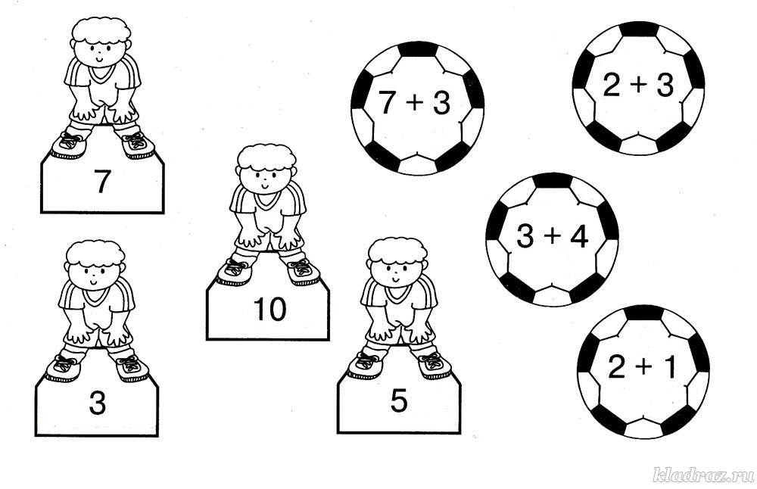

«Пазлы»,  «Разрезные картинки» (Картинки с изображением видов спорта, инвентаря разрезаны на различные геометрические фигуры.), «Спортивное лото», «Домино», «Игры с фишками», «Несуразности, нелепости, ошибки художника по теме «Спорт», «Найди пару» (учить детей узнавать и называть спортивный инвентарь и оборудование, определять к какому виду спорта он относится), «Четвертый лишний», «Загадай – отгадай».

Цели и задачи игры «Загадай – отгадай»: формировать у детей интерес к физкультуре и спорту; учить детей узнавать виды спорта по признакам и определениям; учить детей загадывать вид спорта по признакам и определениям; развивать память, мышление, логику. Возраст: 5 – 7 лет. Правила: Играть могут 2 и более человек.  Водящий (взрослый или ребенок), с помощью карточек – «определений и признаков», загадывает вид спорта. Игроки пытаются отгадать вид спорта. Тот, кто угадал, становится водящим.

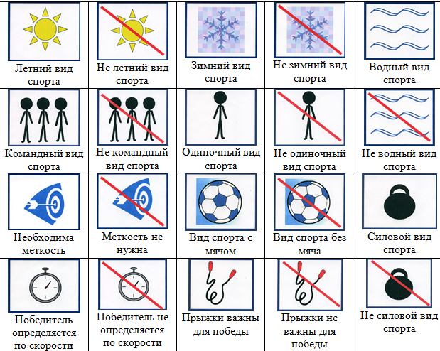

Дидактическая игра: «Найди и назови!» Цель: закреплять знания детей о видах спорта и умение их различать, спортивных атрибутах. Развивать зрительное внимание, логическое мышление, расширять словарный запас.

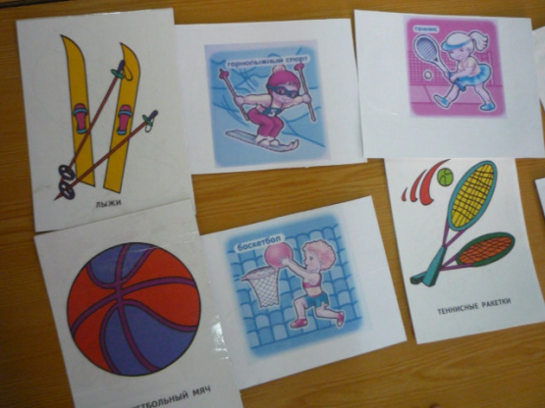

«Обведи в круг те предметы, которые относятся к спорту»:

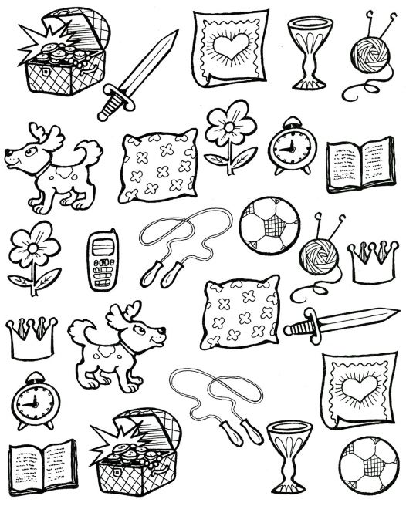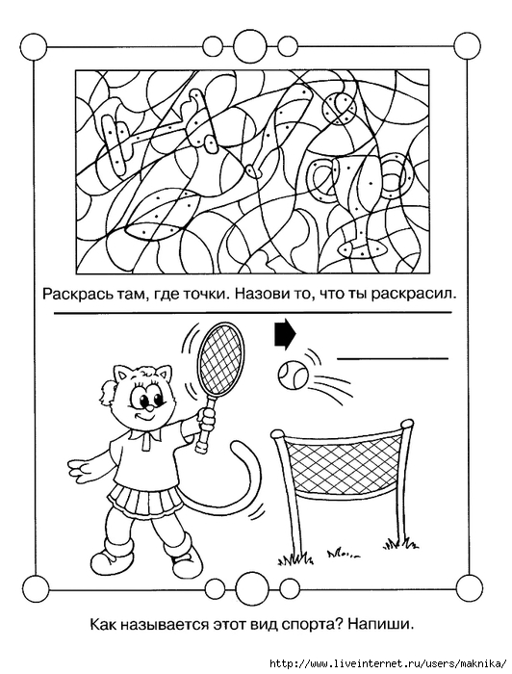

СПОРТИВНЫЕ ЛАБИРИНТЫ:

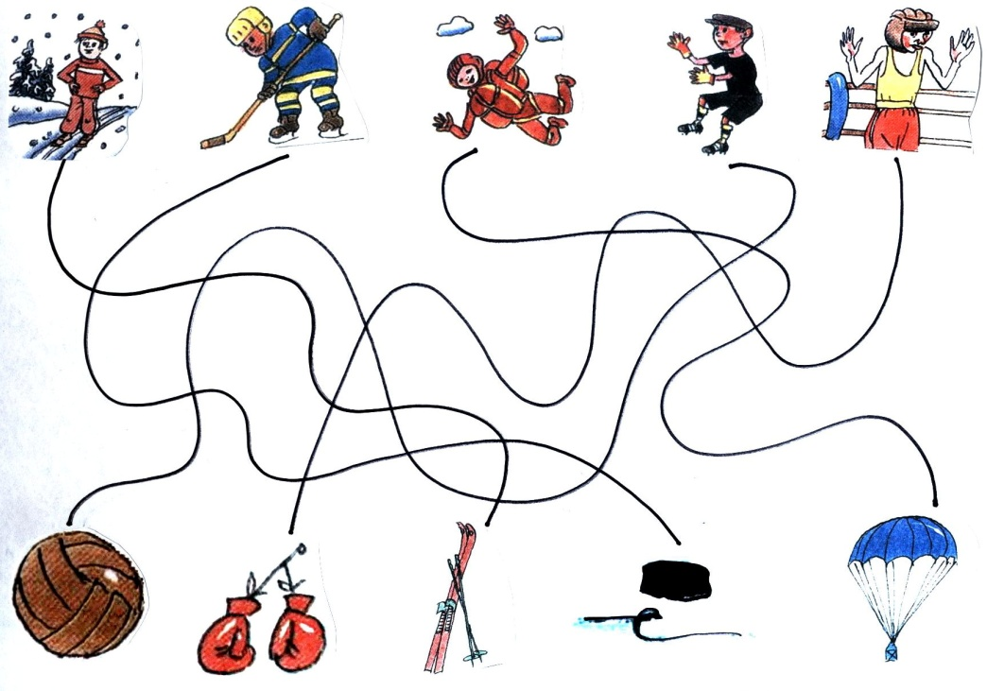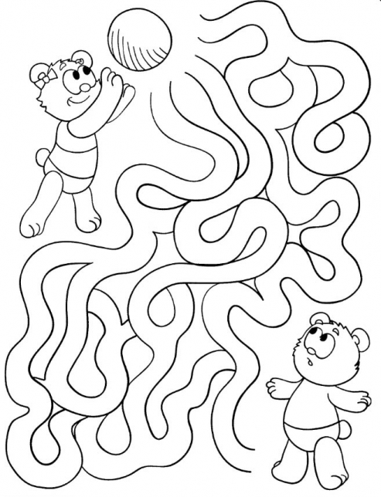

**Восприятие художественной литературы и фольклора:**

***Список примерной художественной литературы***

***для детей дошкольного возраста по***

***физкультуре и спорту***

* Акселърод, Е. Ты устал, велосипед? На том берегу: [стихи] / Елена  
  Аксельрод; нарисовала Елена Белоусова // Кукумбер : литературно-  
  иллюстрированный журнал для детей.— М. — 2009 .— №3 .— С.49.
* Алленова, Е.. Зимние забавы: [Картины художников на темы зимы и  
  зимних забав - катания на санках, коньках] / Екатерина Алленова //  
  Мурзилка : ежемесячный литературно-художественный журнал для детей  
  младшего школьного возраста.— Москва. — 2010 .— №12 .— С. 17 .—  
  (Галерея искусств Мурзилки).
* Барто, А.Л. Зарядка: [стихотворение] // Барто А.Л. Собр.соч. в 4-х т. -  
  М.: Худож.лит., 1981.- Т.З.- С.287.
* Берестов, В.Д. Лыжный след : [стихотворение] / Валентин Берестов ;  
  нарисовала      Ольга      Демидова      //      Кукумбер      :      литературно-  
  иллюстрированный журнал для детей .— М. — 2008 .— №10 .— С. 10.
* Вейцман, М. Кравцов; Гимнастика; Чемпион: [стихи] / Марк Вейцман ;  
  нарисовала      Юлия      Родионова     //     Кукумбер      :      литературно-  
  иллюстрированный журнал для детей.— М. — 2009 .— №6 .— С. 25.
* Зайцев, Г.К. Уроки Айболита: расти здоровым / Г.К. Зайцев.— СПб. :  
  Детство-Пресс, 2006 .— 40 С. : ил .
* Иванов, А. А. Как Заяц плавать учился: сказка / А.А. Иванов; Худож. В.Г.  
  Арбеков.— М. : АСТ-ПРЕСС, 1995 .— 16с: ил. — (Сказки-мультики).
* Ильин, Е.И. Здесь все - от А до Я - спортивная семья / Е.И. Ильин; Худож.  
  В. Нагаев.— Москва : Физкультура и спорт, 1977 .— 28 с. : ил.
* Исаева, Е.И. Для самых маленьких / Е. И. Исаева .— 4-е изд., перераб. и  
  доп.  — Москва:   Физкультура  и  спорт,   1977   .—   118  с.:   ил.  —  
  (Физкультура и здоровье)
* Квитко, Л. М. На катке; На санках; Бегуны; Лыжники: [стихи] // Квитко Л.М. Моим друзьям: стихи.- М.: Дет. лит, 1969.- С.71, 129, 273, 276.
* Кошкин, М. Ф. Если в небо бросить мяч: [стихи для младш. шк. возраста] / Михаил Федорович Кошкин ; Рисовал В. Сушко.— [Куйбышев : Кн. изд., 1970].—[15] с. :ил.,
* Kpanuвин H, В. П. Мальчик со шпагой : повесть / В.П. Крапивин ; Рис. Е. Медведева.— М. : Дет.лит., 1976 .— 320 с. : ил. — (Библиотечная серия),
* Марзан, Н. Как папа привёл Женюрку в спорт : [рассказ] / Никита Марзан; нарисовала Лариса Рябинина // Кукумбер : литературно-иллюстрированный журнал для детей.— Москва[ ]. — 2010 .— №3 .— С. 48-52. - 191 с.: ил.
* Маршак, С.Я. Мяч: Стихи С. Маршака / С.Я. Маршак; Рис. А. Пахомова.— Л.: Художник РСФСР, 1979 .— 12 с. : ил. — (Из лучших советских детских книг).
* Михалков, СВ. Дядя Степа и Егор: [стихи] / СВ. Михалков; Худож. В. Нагаев.— Москва: Физкультура и спорт, 1970 .— [24] с.: ил.
* Михалков, СВ. Лыжня и пень; Велосипедист; Про мимозу: [стихи] //
* Сергей Михалков. Веселый день: Стихи и сказки.- М.: Дет. лит, 1984.- С.11, 178,206.
* Носов, Н.Н. Наш каток: [рассказ] // Носов Н.Н., Носов И.П. Все рассказы и повести.- М: Дрофа-Плюс, 2004.- С.80.
* Прокофьева, С.Л. Румяные щеки / С.Л. Прокофьева, Г.В. Сапгир; Худож. Н. Александрова и др. — 3-е изд. — М.: Физкультура и спорт, 1989 .— 191с.: ил.
* Сергеев, А. Вы умеете плавать?; Как Братец Козёл жевал скалу : (из американского фольклора) / Андрей Сергеев; Нарисовал Максим Покалёв Кукумбер : литературно-иллюстрированный журнал для детей .— М. — 2009.— №5.— С. 51.
* Успенский, Э.Н. Гололед / Э.Н. Успенский; Худож. A.M. Елисеев .— М.: Физкультура и спорт, 1973 .— 20 с. : ил.
* Шапиро, Ф.Б. Веселый класс; Урок физкультуры: Для детей от 6 до 12 лет / Ф.Б. Шапиро; Сост. Ф.Б. Шапиро; Худож. Н. Кудрявцева .— М. : Аст-Пресс, 1996.-    16 с. : ил. — (Учимся играя: В 9 кн. / Оформ. В. Пантелеев ; Кн. 3) .
* Энциклопедии о спорте, спортсменах.

**Коммуникативная (общение и взаимодействие со взрослыми и сверстниками) деятельность:**

* иллюстративный материал, предметные, сюжетные картинки:

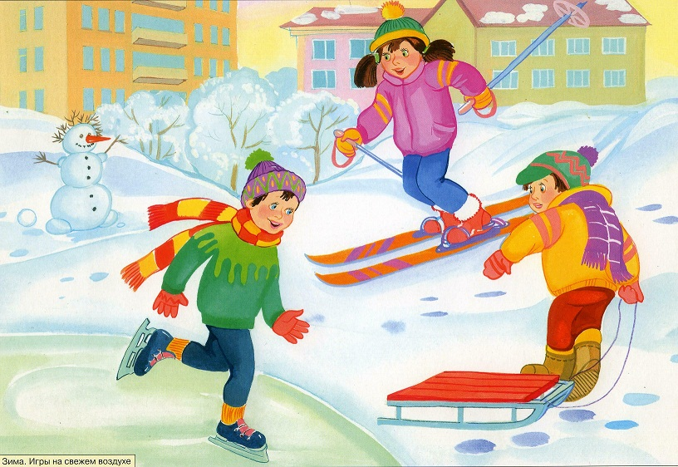

* самодельные альбомы, книжки-малышки по теме «Спорт»

**Самообслуживание и элементарный бытовой труд:**

Уважение к труду взрослых (расширять и обогащать представления о трудовых действиях): иллюстрации с изображением спортивных профессий - спортивный тренер, спортивный журналист, спортивный комментатор, спортсмен, инструктор по физической культуре.

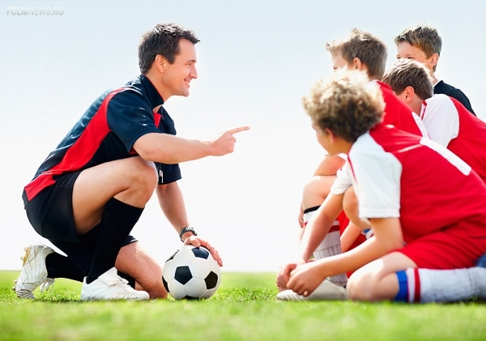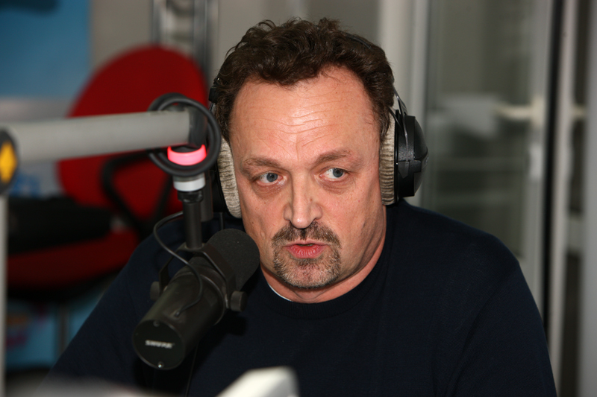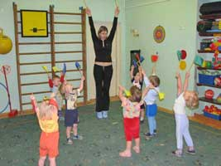

**Конструирование из разного материала:**

конструкторы, модули, бумага, природный и иной материал, иллюстрации для образца постройка стадионов, спортивных школ, плавательных бассейнов и пр.

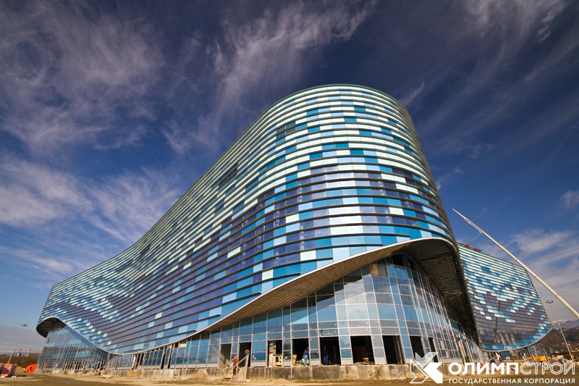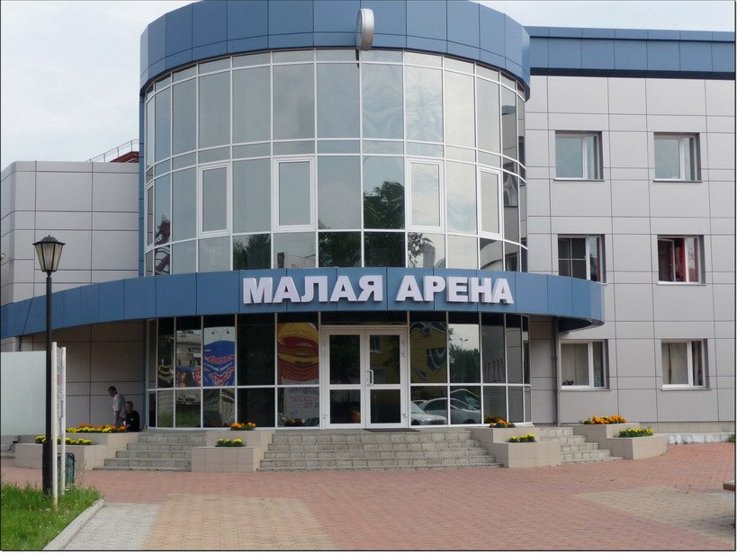

**Изобразительная (рисование, лепка, аппликация):**

Цветная бумага и трубочки для коктейля для изготовления для болельщиков «шуршалок», раскраски по теме «Спорт», схемы последовательного рисования спортсменов, вырезки, картинки для составления коллажей по теме «Спорт», шаблоны, трафареты «Спорт и спортивные атрибуты»и пр.

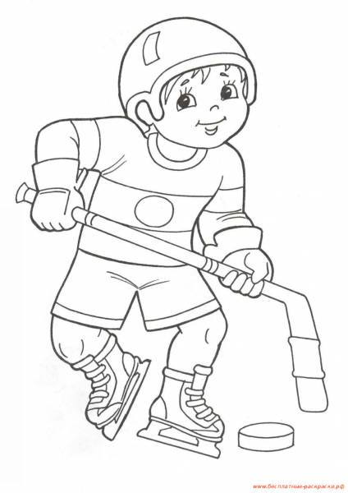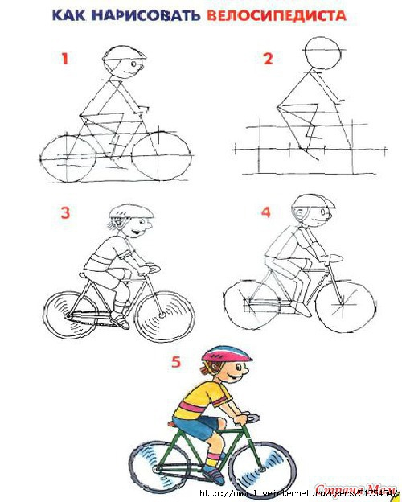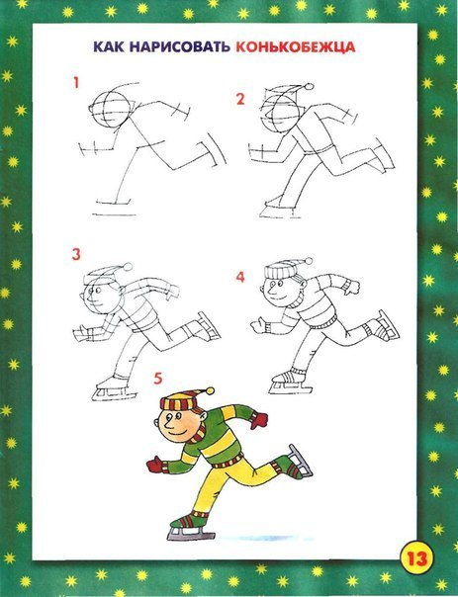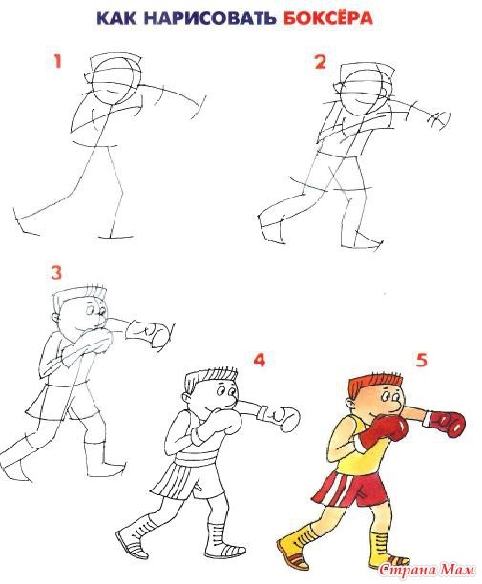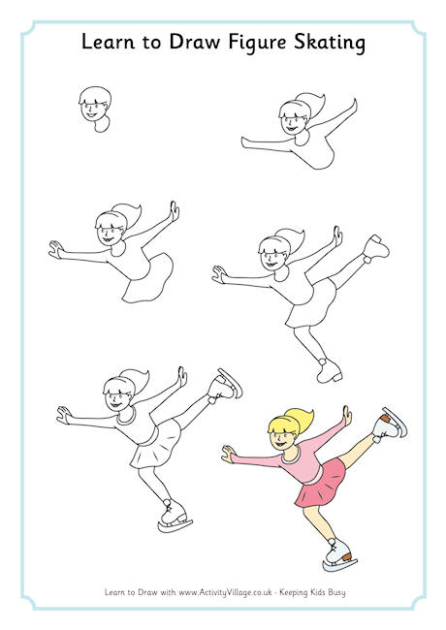

**Музыкальная деятельность:**

Диски с песнями на спортивную тематику для гимнастики, физкультминуток, физкультурных занятий, спортивных игр, флажки, ленты для упражнений под музыку, бубен, султанчики, маски, шапочки на спортивную тематику для составления и обыгрывания сказок о спорте, фигурки животных – символов Олимпиады в Сочи – 2014 для обыгрывания: белый медведь, леопард, заяц, лучик, снежинка.

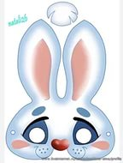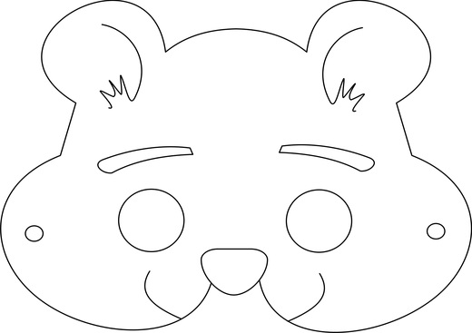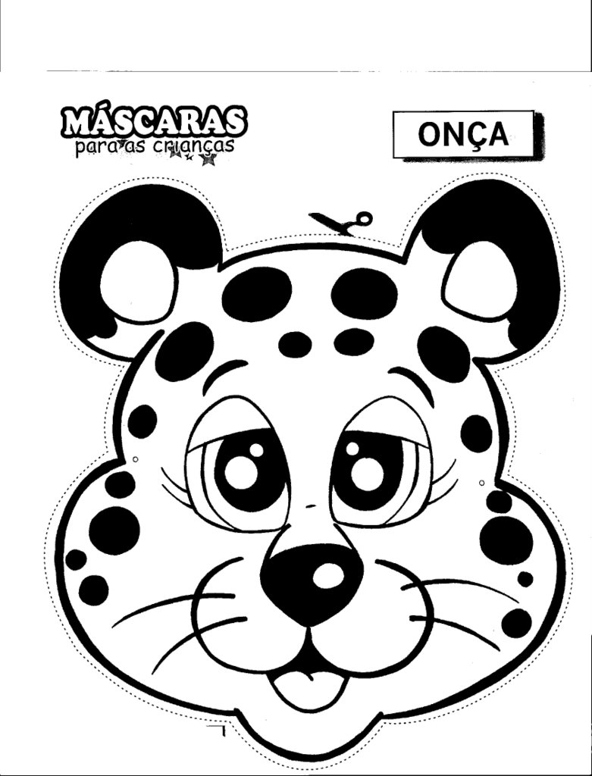

**Двигательная деятельность:**

* Для ходьбы, бега, равновесия

1.Балансир – волок.1шт.

2.Шнур кроткий (плетенный). .5шт.

* Для прыжков

1.Обруч малый. 5шт.

2.Скакалка короткая. 5шт.

* Для катания, бросания, ловли

1.Кегли. 3 набора.

2.Кольцеброс. 2 набора.

3.Малое баскетбольное кольцо – 1шт.

4. Мяч для мини - баскетбольный.  Масса 0,5кг. 2шт.

5.Мешочек малый с грузом. Масса 150-200г.10шт

6.Мешочек с грузом, большой. Масса 400г. 5шт.

7.Мяч резиновый. Дм 200см. 5шт.

8.Мяч утяжеленный (набивной). 1шт.

9.Мяч массажер. 2шт.

10.Обруч большой.   2шт.

11. Обруч малый. 2 шт.

12.Серсо. 2 набора.

13. Бадминтон. 2 набора.

14. Городки. 2 набора.

* Для ползания и лазанья

1.Бордюр мягкий. 1 шт.

2. Гимнастическая палка. 5 шт.

3. Палка «Лошадка». 2 шт.

* Для ОРУ

1.Гантели пластмассовые.10шт.

2.Кальцо малое. Дм 13см. 10шт.

3.Лента короткая Длина 50-60см.10шт.

4.Мяч средний. Дм 100-120см. 10шт.

5.Косички. Длина 50см.10шт

6. Вертушки. 5 шт.

* Для интеллектуального развития

- карточки с изображением вид спорта для девочек, и для мальчиков;

-  картотека подвижных и спортивных игр, упражнений, считалок.

 -картотека зимних и летних видов спорта;

-книги, альбомы (о ЗОЖ, о здоровом питании, о личной гигиене, о спортсменах России, родного края; вырезки из газет; значки; талисманы, марки, фотографии, открытки).

-настольные спортивные игры «Хоккей», «Футбол», «Баскетбол».

**Планирование по теме «Спорт»:**

***Итоговое мероприятие:*** Спортивное развлечение «Мы со спортом с детства дружим», Олимпийская викторина, составление сборника рассказов детей о любимом спортсмене.

* **Игровая деятельность:**

Сюжетно-ролевые игры: «Большие гонки», «Кафе для спортсменов», «Берём интервью у спортсменов», «Магазин спортивного питания», «Спорттовары».

Дидактические игры: «Узнай вид спорта», лото «Виды спорта», «Бадминтон»,  «Спортивное оборудование», «Сложи картинку», «Найди два одинаковых мяча», «Найди спортсмена по описанию», «Что изменилось на спортивной арене», «Что перепутал художник?».

* **Восприятие художественной литературы и фольклора:**

Чтение художественной литературы, отгадывание загадок по теме «Спорт», разучивание стихов и пр.

* **Коммуникативная деятельность:**

Беседы «Виды спорта», «Олимпийская символика и традиции», «Знаменитые олимпийцы современности», «История олимпийских игр», «Любимый вид спорта моей семьи», обсуждение пословиц и поговорок о спорте, составление сборника рассказов детей о любимом спортсмене, составление сборника загадок и стихов о видах спорта, разучивание речёвок к празднику.

* **Познавательно-исследовательская деятельность**: Подбор картинок и фотографий с изображением разных видов спорта и оформление их в альбом, фотосессия «Мы занимаемся спортом», оформление мини - музея «Спортивные достижения наших детей». Интеллектуальные развивающие игры: головоломки, лабиринты, смекалки, ребусы на спортивную тематику. Просмотр презентации «История олимпийских игр». Исследование мячей (резиновые, пластмассовые, тряпичные, кожаные.
* **Двигательная деятельность:** комплексы утренней гимнастики на спортивную тематику, спортивные досуги, праздники; спортивные игры, эстафеты, соревнования во время физкультурных занятий.
* **Музыкальная деятельность:** прослушивание песен: «Трус не играет в хоккей» (муз. А. Пахмутова, слова Н. Добронравов, О.Гребенников в исполнении Э. Хиля ), «Олимпиада-Сочи» ( музыка и слова С. Ярушина, Непоседы). Просмотр мультфильмов: «Ну, погоди», сборник мультфильмов про Олимпиаду, Смешарики - Бобслей - дело принципа, Марафонец, Большие гонки, Слишком фигурное катание, Футбол, Гольф, Водные процедуры и пр. Пение спортивных песен, частушек, исполнение танцевально-ритмических движений.
* **Изобразительная (рисование, лепка, аппликация):** Изготовление медалей для победителей эстафеты, фотоколлаж «Физкультурой занимайся», выставки рисунков и оформление альбомов на спортивную тематику. Рисование «Мама, папа, я – спортивная семья».
* **Конструирование из разного материала:** Игры со строительным материалом: «Стадион», «Бассейн». Изготовление спортивного оборудования из бросового материала.
* **Самообслуживание и элементарный бытовой труд:**

Уважение к труду взрослых (расширять и обогащать представления о трудовых действиях) беседы о спортивных профессиях - спортивный тренер, спортивный журналист, спортивный комментатор, спортсмен, инструктор по физической культуре. Подготовка спортивного оборудования, спортивных костюмов, уборка спортивной площадки. Посильная помощь взрослым в украшении спортивной площадки.

**Вторым этапом** является накопление опыта общения с предметами: ракеткой, мячом, городками и т.д. **Для этого в спортивных уголках групп размещаем данное оборудование и даем возможность самостоятельно манипулировать этими предметами.**

Включение детей в самостоятельную деятельность в физкультурном уголке происходит по-разному: по личной инициативе, приглашению сверстников, иногда – педагога.

***Предварительная подготовка детей к свободной самостоятельной деятельности.***

1. Расширение представлений детей об организационной стороне деятельности, последовательности осуществления действий, обеспечивающих успешность организации любой деятельности.
2. Обогащение и последующая актуализация личного опыта детей – базисных знаний, умений и навыков в области двигательной деятельности с учетом программных требований и индивидуальных особенностей детей.
3. Поддержка и развитие интереса к двигательной деятельности.
4. Привлечение внимания к содержанию предметно-пространственной среды центра активности, систематическое пополнение его новыми предметами, пособиями и т п.

Предложить педагогам рассмотреть примеры специально организованного общения, направленного на подготовку дошкольников к самостоятельной деятельности в физкультурном уголке (Н С Ежкова. Руководство самостоятельной деятельностью старших дошкольников. Стр 102).

Специально остановимся на вопросе расширения представлений детей о процессе организации самостоятельной деятельности последовательности. К практико-значимым методическим материалам в этом направлении можно отнести серии картинок, дидактические игры и упражнения.

Серии картинок представляют собой разновидность предметно-схематической модели, в основе которой лежит принцип замещения: последовательность изображений на картинках соответствует последовательности организационных действий (постановка цели, планирование, практическое осуществление, самоконтроль и самооценка). Такая модель помогает детям усвоить существенные связи внутри выполняемой деятельности и сформировать обобщенное представление о структуре умения ее организовывать. Серии картинок оформляются на широкой полосе бумаги.

Серии картинок можно использовать в процессе проведения специальной образовательной деятельности, бесед, личностно ориентированного общения, во время свободной самостоятельной деятельности дошкольников. Поскольку картинки являются обобщенными, схематичными моделями процесса организации разных видов деятельности, то их показ следует сопровождать подробным объяснением взрослого, чтением стихотворного текста, отражающего основные моменты организации той или иной деятельности. Так, детям в игровой, занимательно-непринужденной форме необходимо раскрыть смысл каждого изображения, порядок следования организационных действий, особо стоит остановиться на действиях: планировании, самоконтроле и самооценке.

Варианты использования серии картинок, как дидактические игры и упражнения: хаотичную последовательность действий выложить по порядку, заполнить недостающие пустые квадраты в цепочке действий. Ребенок (дети) поясняют порядок выкладывания карточек на полосе.

Такие **схемы, алгоритмы** помогут детям **осуществить выбор того, что они хотят сделать и какие действия нужно для этого выполнить.**

Пооперационные карты вызывают интерес и желание действовать и когда воспитатель создает не одну модель, а несколько, то у ребенка возникает желание действовать по-разному (пошаговые карты).

**Третий этап** – обучение спортивным упражнениям и элементам спортивных игр.

Подвижным играм с элементами спорта как виду деятельности присущи изменяющиеся условия тех или иных действий, поэтому большинство этих игр связано с проявлением двигательных способностей: скоростно-силовых, координационных, на выносливость, силу, гибкость. В играх с элементами спорта совершенствуются чувства мышечных усилий, пространства, времени, совершенствуются функции различных анализаторов.

В литературе по теории и методике физического воспитания и развития ребенка (Э.Й. Адашкявичене, 1992; Е.Н. Вавилова, 1981; В.Г. Гришин, 1982; Т.И. Осокина, 1986) подчеркивается, что подвижные игры с элементами спорта позволяют дошкольнику овладевать разнообразными, достаточно сложными видами действий, проявлять самостоятельность, активность, творчество.

Обучая детей элементам спортивных игр, мы решаем следующие задачи:

- формирование начальных представлений о некоторых видах спорта;

- формирование у дошкольников устойчивого интереса к играм с элементами спорта, спортивным упражнениям, желание использовать их в самостоятельной деятельности;

- обогащение двигательного опыта дошкольников новыми двигательными действиями (баскетбол – забрасывание мяча в кольцо, футбол – отбивание мяча ногой и т.п.);

- обучение правильной технике выполнения элементов спортивных игр;

- воспитание положительных морально-волевых качеств в спортивных играх;

- формирование привычки к здоровому образу жизни.

В содержании образовательной области «Физическое развитие» предусмотрено выполнение детьми различных спортивных игр и упражнений, согласно возрасту. Формирование начальных представлений о некоторых видах спорта происходит в процессе активной деятельности детей, при столь же активной направляющей работе взрослых.

**2-ая младшая группа**

**Спортивные упражнения:**

1. Кататься на трехколесном велосипеде по прямой, с поворотами, по кругу.
2. Ходить на лыжах ступающим шагом.
3. Скользить по ледяным дорожкам с поддержкой взрослых.
4. Катать на санках кукол, друг друга, катание с невысоких горок.
5. Купание: Входить и погружаться в воду, играть в воде.

**Средняя группа**

**Спортивные упражнения:**

1. Кататься на трехколесном и двухколесном велосипеде по прямой, по кругу. Выполнять повороты направо, налево.
2. Ходить на лыжах скользящим шагом, выполнять повороты направо, налево переступанием. Подниматься на склон прямо ступающим шагом, полуелочкой. Проходить на лыжах до 500м. Участвовать в играх на лыжах «Карусель в лесу», «Чем дальше, тем лучше», «Воротца».
3. Скользить самостоятельно по ледяным дорожкам.
4. Скатываться на санках с горки, тормозить при спуске с нее, подниматься с санками на гору.
5. Плавание: Выполнять движения ногами вверх и вниз, сидя в воде. Ходить по дну на руках вперед и назад. Погружаться, приседая в воду до подбородка, до глаз. Опускать в воду лицо, дуть на воду, погружаться в нее с головой. Пытаться плавать произвольным способом.

**Старшая группа**

**Спортивные упражнения:**

1. Катать друг друга на санках, кататься с горки по двое. Выполнять повороты на спуске.
2. Скользить по ледяным дорожкам с разбега, приседая и вставая во время скольжения.
3. Ходить на лыжах скользящим шагом. Выполнять повороты на месте и в движении. Подниматься на горку лесенкой, спускаться с нее в низкой стойке. Проходить на лыжах в медленном темпе дистанцию 1 – 2 км. Участвовать в играх: «Кто первый повернется?», «Слалом», «Подними», «Догонялки».
4. Самостоятельно кататься на двухколесном велосипеде по прямой, выполнять повороты налево, направо. Кататься на самокате, отталкиваясь правой и левой ногой.
5. Плавание: Двигать ногами вверх-вниз, сидя в воде на мелком месте и лежа, опираясь руками. Выполнять разнообразные движения руками в воде. Скользить на груди и на спине, выполнять выдох в воду. Плавать произвольным способом.

**Элементы спортивных игр:**

Городки: Бросать биты сбоку, занимая правильное и.п. Знать 3 – 4 фигуры. Выбивать городки с полукона (2-3 м) и кона (5-6 м).

Баскетбол: Перебрасывать мяч друг другу двумя руками от груди, вести мяч правой, левой рукой. Бросать мяч в корзину двумя руками от груди.

Бадминтон: Отбивать волан ракеткой, направлять его в определенную сторону. Играть в паре с воспитателем.

Футбол: Прокатывать мяч правой и левой ногой в заданном направлении. Обводить мяч вокруг предметов, закатывать в лунки, ворота. Передавать ногой друг другу в парах, отбивать о стенку несколько раз подряд.

Хоккей: Прокатывать шайбу клюшкой в заданном направлении, закатывать ее в ворота. Прокатывать шайбу друг другу в парах.

Волейбол: Обучать элементам «Школы мяча». Перебрасывать мяч друг другу двумя руками снизу, от груди. Перебрасывать мяч через шнур, сетку вдаль из-за головы. Перебрасывать мяч друг другу двумя руками от груди через сетку.

**Подготовительная группа**

**Спортивные упражнения:**

1. Катание на санках: Поднимать во время спуска с горки заранее положенный предмет (кегля, флажок, снежок). Выполнять разнообразные игровые задания: проехать в воротца, попасть снежком в цель, сделать поворот. Участвовать в играх – эстафетах с санками.

2. Скользить с разбега по ледяным дорожкам, стоя и присев, на одной ноге, с поворотом. Скользить с невысокой горки.

3. Ходить скользящим шагом по лыжне, заложив руки за спину. Ходить попеременным двухшажным ходом (с палками). Проходить на лыжах 600 м в среднем темпе, 2 - 3 км в медленном темпе. Выполнять повороты переступанием в движении. Подниматься на горку лесенкой, елочкой. Спускаться с горки в низкой и высокой сойке, тормозить. Участвовать в играх: «Шире шаг», «Кто самый быстрый», «Встречная эстафета», «Не задень».

4. Ездить на двухколесном велосипеде по прямой, по кругу, змейкой; тормозить. Свободно кататься на самокате.

5. Плавание: Выполнять вдох, затем выдох в воду, погружаться в воду с головой, открывать глаза в воде, скользить на груди и спине, двигать ногами вверх-вниз. Передвигаться по дну на руках. Плавать с надувной игрушкой или кругом в руках. Разучивать движения руками. Пытаться плавать без поддержки. Выполнять разнообразные упражнения в воде. Плавать произвольно 10-15 м.

**Элементы спортивных игр:**

Городки: Бросать биты сбоку, от плеча, занимая правильное исходное положение. Знать 4-5 фигур. Выбивать городки с полукона и кона при наименьшем количестве бросков бит.

Баскетбол: Передавать мяч друг другу двумя руками от груди, одной рукой от плеча. Перебрасывать мячи друг другу двумя руками от груди в движении. Ловить летящий мяч на разной высоте (на уровне груди, над головой, сбоку, снизу, у пола и т.п.) и с разных сторон. Бросать мяч в корзину двумя руками от груди. Вести мяч одной рукой, передавая его из одной руки в другую, передвигаясь в разных направлениях, останавливаясь и снова передвигаясь по сигналу. Усвоить основные правила игры.

Футбол: передавать мяч друг другу, отбивая его правой и левой ногой, стоя на месте. Вести мяч змейкой между расставленными предметами, попадать в предметы, забивать мяч в ворота.

Хоккей (без коньков – на снегу, на траве): Вести шайбу клюшкой, не отрывая ее от шайбы. Прокатывать шайбу клюшкой друг другу, задерживать шайбу клюшкой. Вести шайбу клюшкой вокруг предметов и между ними. Забивать шайбу в ворота, держа клюшку двумя руками (справа и слева). Попадать шайбой в ворота, ударять по ней с места и после ведения.

Бадминтон: Правильно держать ракетку. Перебрасывать волан ракеткой на сторону партнера без сетки, через сетку. Свободно передвигаться по площадке во время игры.

Элементы настольного тенниса: Правильно держать ракетку. Выполнять подготовительные упражнения с ракеткой и мячом: подбрасывать и ловить мяч одной рукой, ракеткой с ударом о пол, о стену. Подавать мяч через сетку после его отскока от стола.

Волейбол: Продолжать осваивать элементы «Школы мяча», усложняя задания. Выполнять передачи мяча в парах, тройках двумя руками от груди, из-за головы. Перебрасывать мяч через сетку в парах и вдаль (как можно выше и сильнее). Передавать мяч через сетку в колоннах с переходом в конец своей и противоположной колонны. Играть в игры «У кого меньше мячей», «Пионербол», «Мяч через сетку», «Три на три», «Лапта волейболистов», «10 передач». Знакомить с правилами игры в волейбол по упрощенным правилам, обучать игре.

Практика показывает, что дети дошкольного возраста с большим удовольствием занимаются физкультурой и началами различных видов спорта. Большой интерес у них вызывают спортивные игры – баскетбол, футбол, волейбол, настольный теннис, бадминтон, хоккей и др.

В спортивной и педагогической литературе описано содержание, методика обучения спортивным упражнениям и элементам спортивных игр, однако большинство педагогов затрудняются в выстраивании системы обучения детей той или иной игре и чаще всего ограничиваются тем, что выносят на прогулку спортивное оборудование и предоставляют детям полную самостоятельность в его использовании.

Но только целенаправленное, планомерное, не реже 1-2 раз в неделю обучение спортивным играм дает детям возможность по-настоящему ощутить азарт игры и ее пользу.

Знакомить и осваивать элементы спортивных игр рекомендуется со старшего дошкольного возраста, так как спортивные игры:

- это игры команд, соревнующихся между собой, следовательно, дети должны обладать «чувством команды»;

- это игры, требующие подчинение правилам, довольно жестким и не всегда подчиняющимся желаниям играющих;

- каждая спортивная игра требует конкретной техники.

Обучение детей элементам спортивных игр должно иметь целью достижения благоприятного физического развития и разносторонней двигательной подготовленности детей, а также ознакомление детей со спортивными играми в доступной форме. Основное внимание должно быть направлено не на специальную подготовку, а на создание общих предпосылок успешного обучения спортивным играм в школе.

Игровая форма проведения занятия является основой методики обучения спортивным играм и упражнениям. Занятие должно проходить как занимательная игра. Нельзя допускать монотонности, скуки, сами движения и игры должны доставлять ребенку удовольствие, вызывать желание продолжить занятие.

Обучение спортивным играм и упражнениям протекает более успешно при реализации всех общедидактических принципов. Особенно важно обеспечить доступность учебного материала и индивидуальный подход к детям, так как спортивные упражнения и игры являются сложными для дошкольников. При подборе физических упражнений необходимо учесть возрастные особенности, возможности ребенка и на их основе определить посильные для него задания. Целесообразно использовать подводящие упражнения, которые помогут быстрее научить детей избранному действию.

Подводящие упражнения включают в себя движения, сходные по структуре с главными элементами техники того действия, которым предстоит овладеть. Например, при обучении броскам мяча в корзину в баскетболе первым упражнением является обычная передача мяча. Затем – выполнение передачи с высокой траекторией, далее – передача мяча через сетку, веревку и, наконец, броски непосредственно в корзину.

Не менее важна индивидуализация процесса обучения спортивным играм и упражнениям. Индивидуальный подход достигается при подборе методов обучения и воспитания в зависимости от степени усвоения учебного материала каждым ребенком, при учете реакции его организма на физическую нагрузку. Содержание занятий строится с учетом физической подготовленности, индивидуальной одаренности детей к определенному виду движений и их желаний.

В процессе обучения спортивным играм чрезвычайно важно обеспечить сознательное освоение действий. Понимание детьми смысла действий ускоряет процесс формирования навыков, способствует умению в последующей двигательной деятельности самостоятельно подбирать эффективные действия и целесообразно их применять.

Во время знакомства с некоторыми видами спорта дети приобретают знания, необходимые для сознательной двигательной деятельности, овладевает способами деятельности и опытом их реализации, а также происходит развитие творческой деятельности ребёнка, его познавательных способностей, волевых качеств, эмоциональной сферы.

Также необходимо учитывать сезонные и погодные условия.

Педагогические требования, которым следует отвечать во время проведения спортивных игр и упражнений.

1. Они не должны включать малейшую возможность риска, угрозы здоровью детей. Однако нельзя и исключать из игры трудные правила, выполнять которые нелегко.
2. Необходимо следить за качеством и пригодностью инвентаря (лыжи, клюшки, велосипеды и т.д.). Инвентарь и оборудование должны быть безопасны, удобны для детей и гигиеничны.
3. Игра не должна быть излишне азартной, унижать достоинство играющих. Иногда дети придумывают обидные оценки за поражение.
4. Ребята должны понимать смысл и содержание игры, ее правила.
5. Начинать нужно с более простых, подготавливающих к основной игре игр, постепенно переходя к более сложным.
6. Конец игры должен быть результативным – победа, поражение, ничья. В любом случае – завершение яркое, эмоциональное, содержащее анализ.
7. Нарушения, невыполнение правил учитываются системой штрафных очков, баллов или оценкой.

В детском саду предпочтение отдается спортивным играм и упражнениям с мячом. Это элементы игры в баскетбол и волейбол. Мяч имеет форму шара. Никакое другое тело не имеет большей поверхности соприкосновения с ладонью, которое дает полноту ощущения формы. Шар оптимально задействует все анализаторы – двигательный, вестибулярный, зрительный, тактильный, что усиливает эффект положительного воздействия на совершенствование точных движений рук и пальцев, психическое состояние ребенка и его физиологические функции.

Волейбол и баскетбол игры эмоциональные и привлекательные. Для их организации достаточно иметь мячи, кольца и волейбольную сетку. Преимущество обучения игре в волейбол и баскетбол заключается в том, что заниматься ими можно круглый год и в спортивном зале и на воздухе, в отличие от хоккея и футбола. Эти игры отличаются разнообразием движений и игровых ситуаций.

Спортивные игры и упражнения в дошкольном учреждении следует использовать в разные периоды дня. Утром, принимая детей, можно привлечь к развлечениям небольшие группы детей в зависимости от их состояния. Дети, которые рано встают и пешком идут в детский сад, достаточно бодры, с удовольствием выполняют определенные движения. А те, которые встают поздно, приходят иногда сонные, вялые и не изъявляют желания двигаться. Таких ребят следует вовлекать в двигательную деятельность постепенно.

Утром нецелесообразно использовать спортивные игры, упражнения, вызывающие сильное эмоциональное возбуждение или требующие больших затрат физической энергии. Это будет истощать детей, снизит их возможности в овладении знаниями, навыками и умениями на занятиях. На дневной прогулке можно использовать спортивные игры и упражнения с максимальной физиологической и эмоциональной нагрузкой. В эти отрезки режима дня изучаются основы техники видов спорта, которые будут ведущими в следующем и текущем сезонах. На дневной прогулке спортивным играм и упражнениям следует уделять больше внимания, чем во все остальные периоды дня.

Так как дошкольники не способны регулировать величину физических нагрузок, не умеют самостоятельно осваивать физические упражнения, предусмотренные программой, им нужна помощь инструктора и воспитателя. Поэтому педагог обязательно должен знать технику выполнения упражнений и элементов спортивных игр. Собственный пример педагога, физическая подтянутость, бодрость, оптимистический настрой, искреннее стремление привить ребятам любовь к физической культуре благотворно влияют на них. С детьми 4-5 лет воспитатель, инструктор – непременные участники спортивных мероприятий, особенно если упражнения не знакомы детям. Проводя спортивные упражнения с техническими усложнениями (например, отработка техники ходьбы на лыжах, езда на двухколесном велосипеде, плавание) инструктор, воспитатель должен все время принимать участие в них. Очень большую роль в освоении детьми элементов спортивных игр и упражнений играет эмоциональный настрой педагога. Если необходимо показать образец умения играть, педагог может сам вступить в игру. Такое участие вызывает у детей доверие к педагогу, вызывает их симпатию и уважение к взрослому, а иногда является главным мотивом участия в игре. Воспитатель и инструктор играют очень важную роль в деле воспитания у детей дошкольного возраста положительного отношения к спорту посредством спортивных игр.

Качество организации и проведения спортивных игр и упражнений зависит от психологической готовности взрослого к этой деятельности, его педагогических знаний, опыта и умения общаться с детьми. Искренность и доброжелательность, жизнерадостность и открытость, сопереживание и умение помочь, заметить успехи – вот те качества, которые притягивают детей, вызывают их симпатию и уважение к взрослому, а иногда являются главным мотивом участия в игре.

***Спортивная досуговая деятельность дошкольников в условиях семьи.***

Достаточно много свободного времени дети проводят дома. Контроль за организацией досуга детей в условиях семьи, поддержка их интересов, увлечений, желания заниматься определенным делом со стороны родителей являются необходимым условием, обеспечивающим успешность развития умения организовывать самостоятельную деятельность, а в дальнейшем – полезную занятость жизни в целом.

Педагогам дошкольных организаций важно:

* Познакомить родителей с тем, как в домашних условиях создать для ребенка необходимую предметно-развивающую среду, какие занимательные дела и игры целесообразно организовывать.
* Показать значение умения организовывать самостоятельную деятельность для полноценного развития личности ребенка и подготовки к обучению в школе.
* Раскрыть нравственно-этическую и практико-значимую стороны организационного опыта детей.
* Обогатить представления родителей о количестве предоставляемого детям свободного времени.

Педагогическое просвещение может осуществляться в различных формах.

В массовых или фронтальных: проведение родительских собраний, лекториев, семинаров, «круглых столов», дискуссий, школ для родителей и др. Примерные темы для совместного обсуждения: «Помогите ребенку целесообразно провести свой досуг», «Как развить самостоятельность детей в организации разных видов деятельности» и др.

В индивидуальных: проведение консультаций, бесед и т п. в условиях дошкольных организаций и семьи. Предметом совместного обсуждения могут быть: круг спортивных интересов ребенка, организация предметно-развивающего жизненного пространства, своеобразное проявление самостоятельности в реализации замыслов и пр.

При проведении фронтальных и индивидуальных форм работы целесообразно использовать иллюстративный материал – видеофильмы, серии картинок, фотографии и т п, организовывать выставки детских работ, наглядно показывающие различные варианты занятости детей в свободное время, обсудить список художественной литературы для домашнего чтения и варианты вопросов для последующего общения по прочитанному.

В форме наглядной, стендовой печати: оформление стендов, книжек-передвижек, показывающих разные варианты спортивного досуга в условиях семьи и др.

Можно подготовить «Памятки-ориентиры по организации спортивного досуга в домашних условиях, обсудить с родителями содержание этого методического материала»